主题设计方案（二）
姓名 | 王韩铭 | 班级 | 802
主 题 | 自制简易的浮力秤 | 时间 | 2021/10/8
实验器材 | 盆，直壁纸杯
设计制作方案 | 1.将纸杯底部绑上一定重量的物体，保证纸杯始终竖直向上  2.在于水面齐平处画上刻度，标为0g  3.放入15g砝码，在于水面齐平处画上刻度，标为10g  4.测量出0g刻度线到15g刻度线的距离记作L₁，L₂=L₁/10  5.从0g刻度线向上，每个L₂增加1g，标到纸杯顶部
制作模型  （附实验照片） | 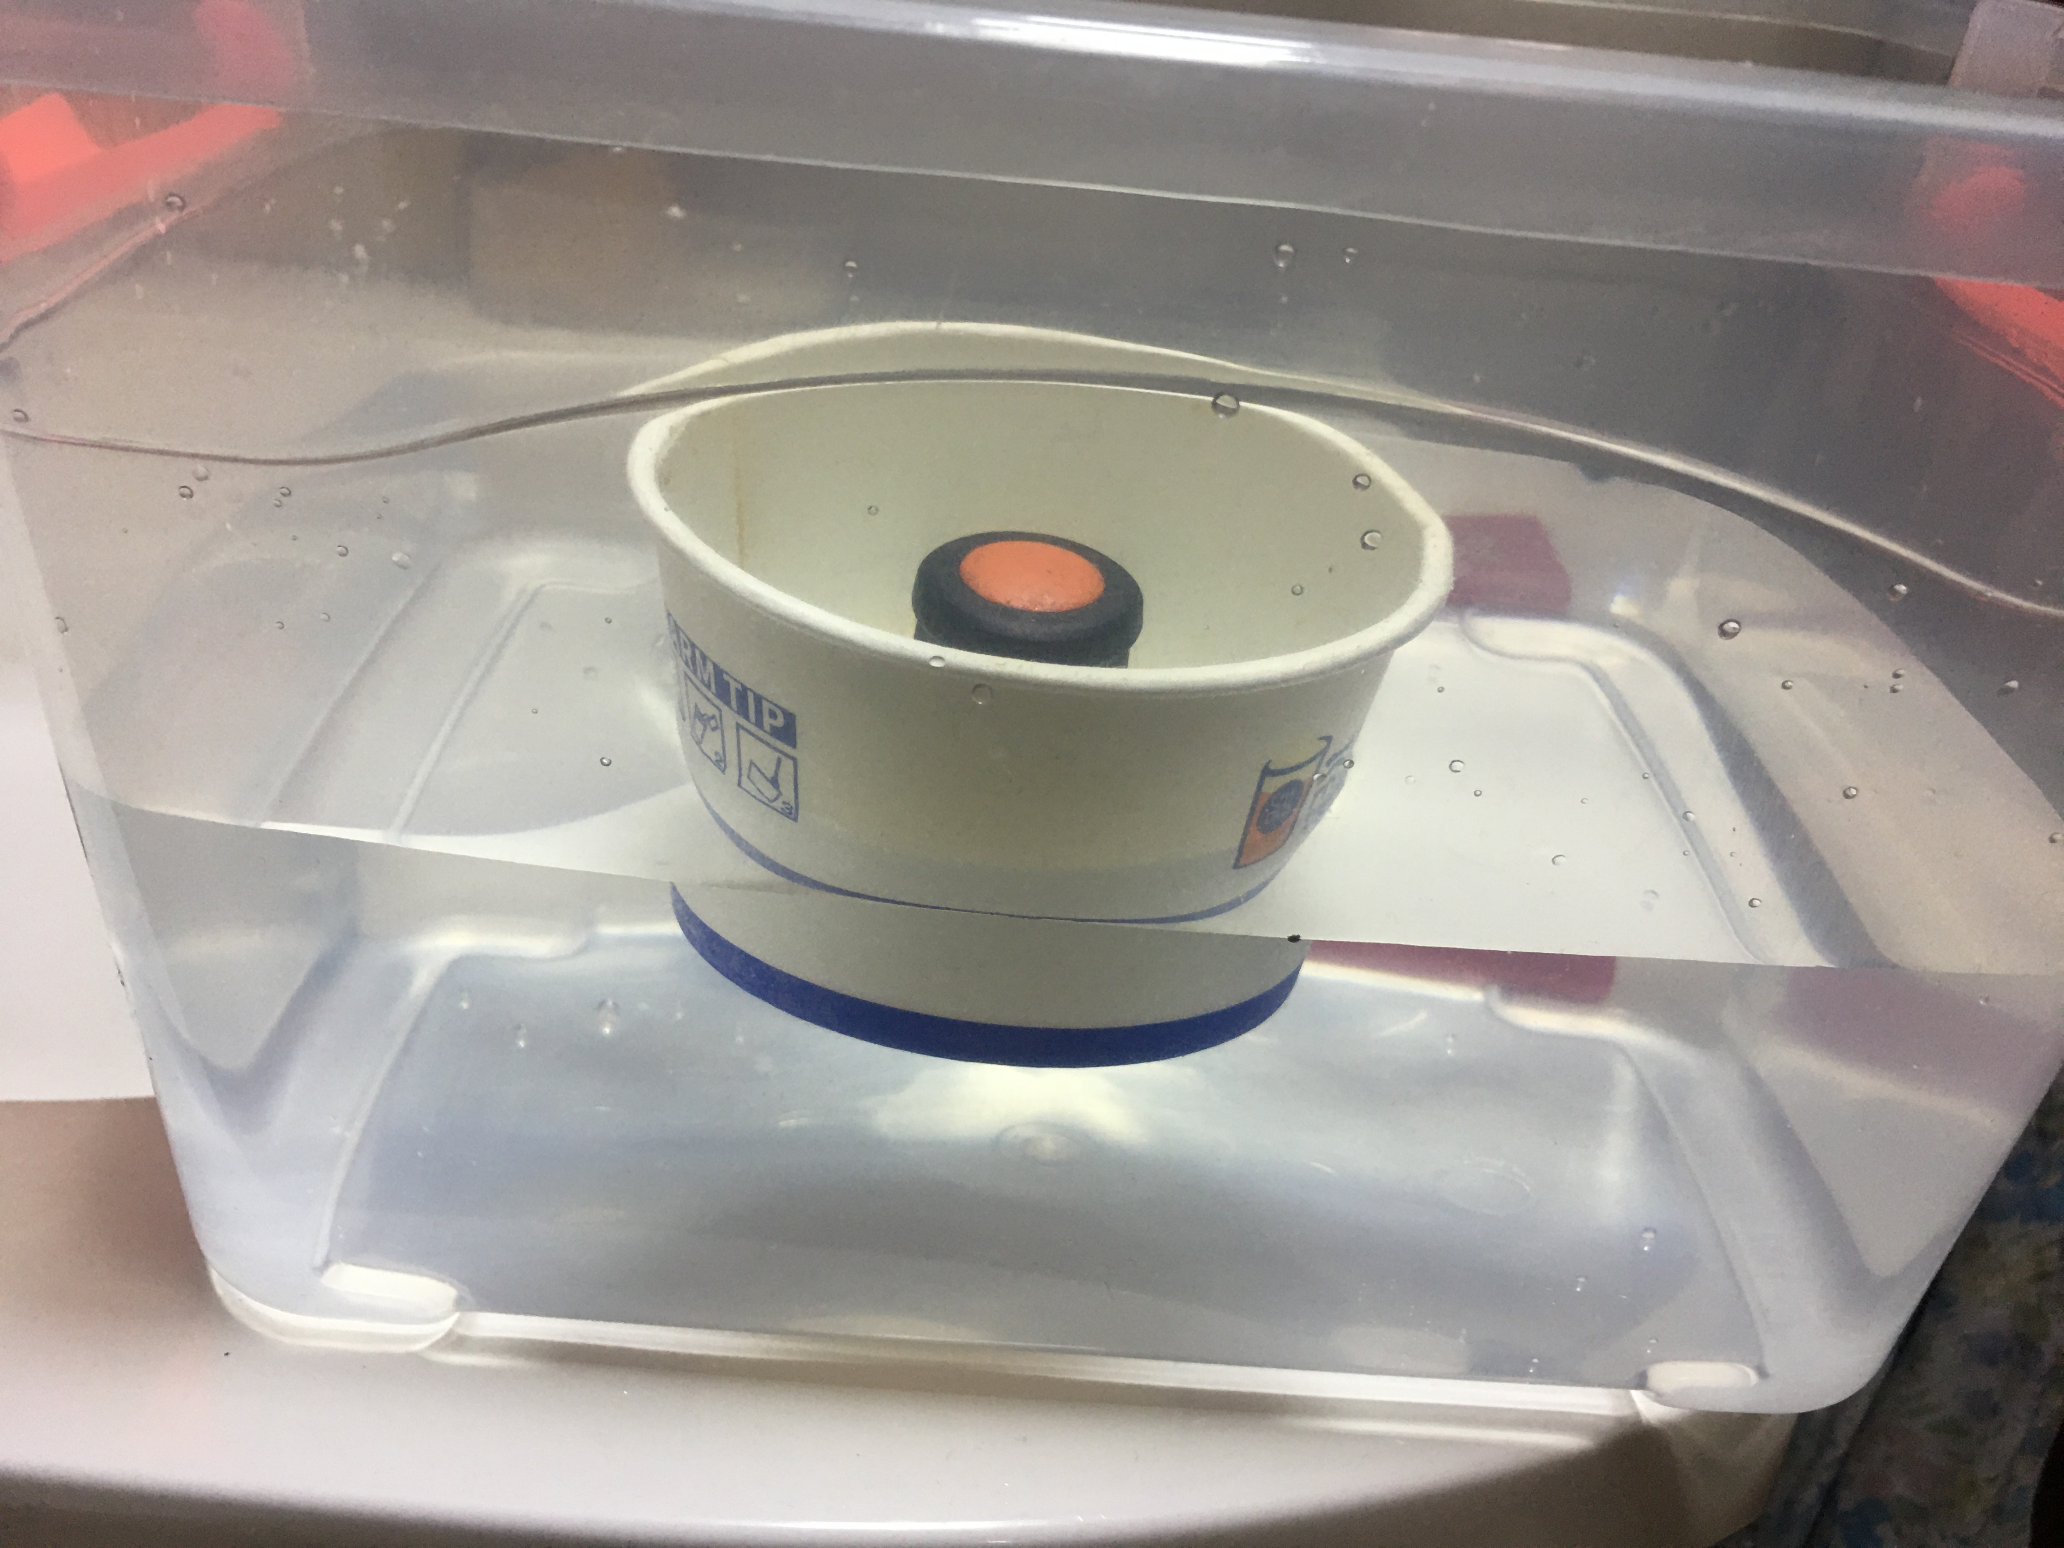  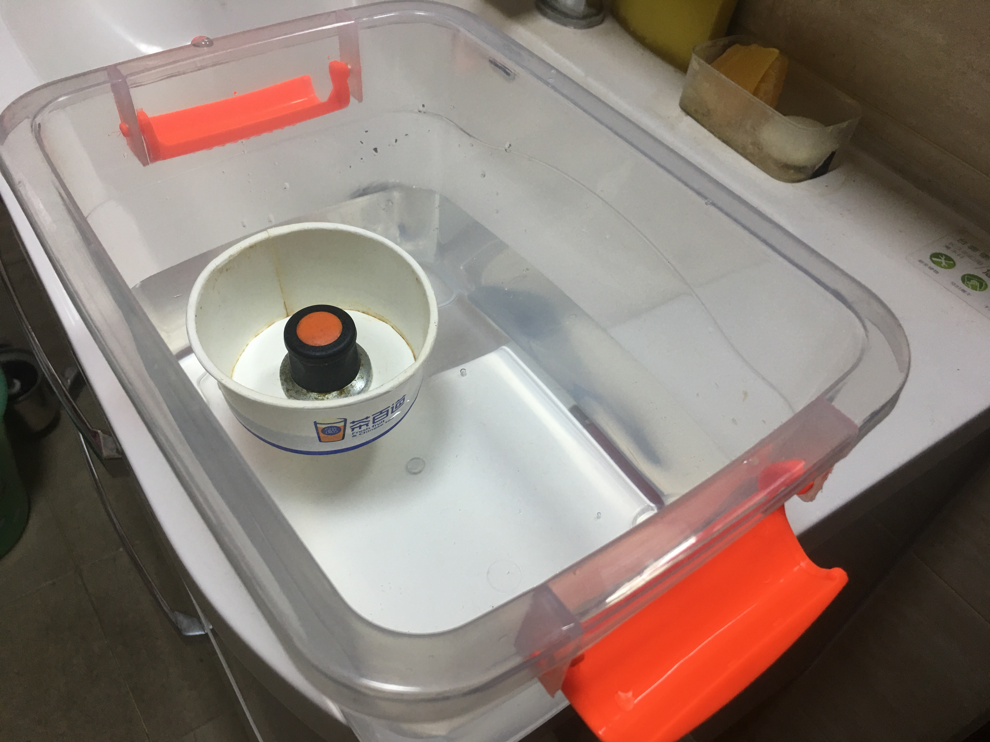
测试结果记录表
  测量物体 | 第一次测量（g） | 第二测量（g） | 第三测量（g） | 平均值
  砝码5g | 5g | 5g | 5g | 5g
应用与解决 | 利用浮力秤测量固体的密度，如一块矿石的密度，请写出设计方案。  材料：浮力称（可拆）、弹簧测力计  1.用浮力称测出矿石的密度记作m_{石}  2.浮力称中的纸杯拿出，将石块挂在弹簧测力计上，测出石块受到的重力，记作G_{石}  3.将石块完全浸没于水中，读出弹簧测力计数值，记作F₁  4.计算：F_{浮}=F₁-G_{石}=ρ_{水}gV_{排}  所以：V_{石}=V_{排}=F/ gρ_{水}=（F₁-G_{石}）/gρ_{水}  ρ_{石}=m/V=m_{石}/[（F₁-G_{石}）/gρ_{水}]= m_{石}/（F₁-G_{石}）*g*ρ_{水}

